Website Design Document – “The One

Piece is Real”

Studente: Umberto Manfredini Matricola: 0512119797 Docente: Prof. Simone Romano Anno Accademico: 2024/2025

# Obiettivo del progetto

Il progetto “The One Piece is Real” è un sito e-commerce dedicato esclusivamente al mondo di One Piece, pensato per offrire ai fan un'esperienza immersiva e coinvolgente. Il sito permette di acquistare prodotti ufficiali e ispirati alla serie (abbigliamento, gadget, action figures, poster, ecc.), con un’interfaccia tematizzata e funzionalità pensate per fidelizzare la community.

# Analisi dei competitor

I principali competitor sono:

* + Store generalisti di anime: offrono ampia scelta ma poca personalizzazione.
  + Store ufficiali: garantiscono qualità ma con prezzi elevati.
  + Marketplace generalisti: ampia offerta ma scarsa esperienza utente per i fan.

Il nostro sito si distingue per il focus esclusivo su One Piece, l’interfaccia ispirata alla serie e funzionalità uniche come la wishlist “La mia collezione”, la navigazione con OST e la personalizzazione del profilo.

# Funzionalità del sito

# Utenti Guest

## - Navigazione completa: Gli utenti guest possono navigare sul sito ed effettuare ordini

## - Carrello funzionale: Aggiungere prodotti, modificarne la quantità, rimuoverli o svuotarlo completamente

## - Checkout completo: Dopo la conferma dell'ordine, il carrello viene automaticamente svuotato e viene restituito un codice per il tracking

## - Visualizzazione prodotti: Design "Vivre Card" con filtri e ricerca

## - Ascolto OST: Durante la navigazione

## Utenti Registrati

## Gestione ordini: Carrello, ordini e storico acquisti completo

## - Wishlist personale: "La mia collezione" con gestione completa

## - Profilo personalizzabile: Con avatar dei personaggi

## - Sicurezza: Token CSRF per tutte le operazioni POST

## Amministratori

- **Gestione catalogo prodotti**: CRUD completo con validazione

- **Dashboard avanzata**: Monitoraggio ordini e report vendite

- **Gestione ordini con filtro cliente**:

* Filtro per cliente specifico (ID utente)
* Interfaccia per selezionare cliente specifico
* Query database per filtrare ordini per user_id
* Visualizzazione ordini di singolo cliente

- **Gestione utenti**: Amministrazione completa

- **Controllo accessi rigoroso**: Verifica ruolo amministratore in tutte le servlet

# Layout

Homepage con titolo grande, sfondo tematico e carosello prodotti. Ricerca per personaggio in stile Vivre Card con effetto hover.

Catalogo con sfondo legno, hover effetto vento, filtri laterali.

Scheda prodotto con taglie standard, layout pulito, pulsanti animati. Carrello con prodotti rappresentati come casse del tesoro.

Checkout come Rotta del Grand Line: nave che si muove tra le tappe.

Profilo utente con sfondo cabina e wishlist.

* Il sito è completamente responsive e ottimizzato per dispositivi mobili.
* Le pagine JSP includono header e footer tramite la direttiva JSP include.
* Le risorse web sono organizzate in cartelle: 'styles/' per i CSS, 'scripts/' per i JavaScript, 'images/' per le immagini.

# Tema

Il tema è ispirato all’universo di One Piece, con elementi grafici che richiamano la pirateria, le taglie dei ricercati, le carte Vivre Card e la mappa del tesoro. L’esperienza utente è arricchita da musiche originali e animazioni coerenti con lo stile dell’anime.

* + Il sito utilizza AJAX per alcune interazioni asincrone con il server.
  + I dati delle form sono validati con JavaScript e, dove necessario, con espressioni regolari.
  + I messaggi di errore vengono mostrati dinamicamente nel DOM.

# Palette dei colori

* + Rosso Cappello (#D42027)
  + Blu Profondo (#0C4DA2)
  + Blu Cielo (#87CEEB)
  + Oro Tesoro (#FDB714)
  + Nero Bandiera (#1A1A1A)
  + Bianco Perla (#FFFDF5)

1. **Diagramma navigazionale**

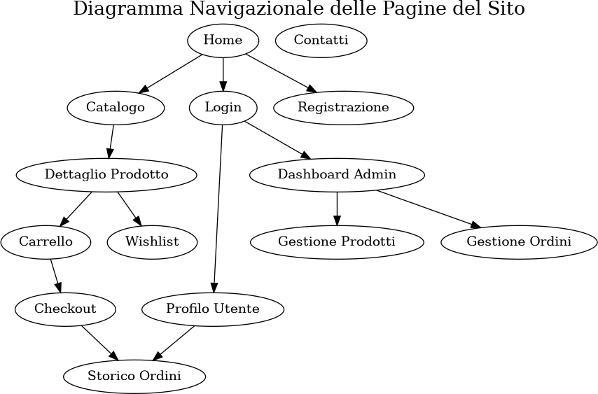

1. **Diagramma navigazionale con le Servlet**

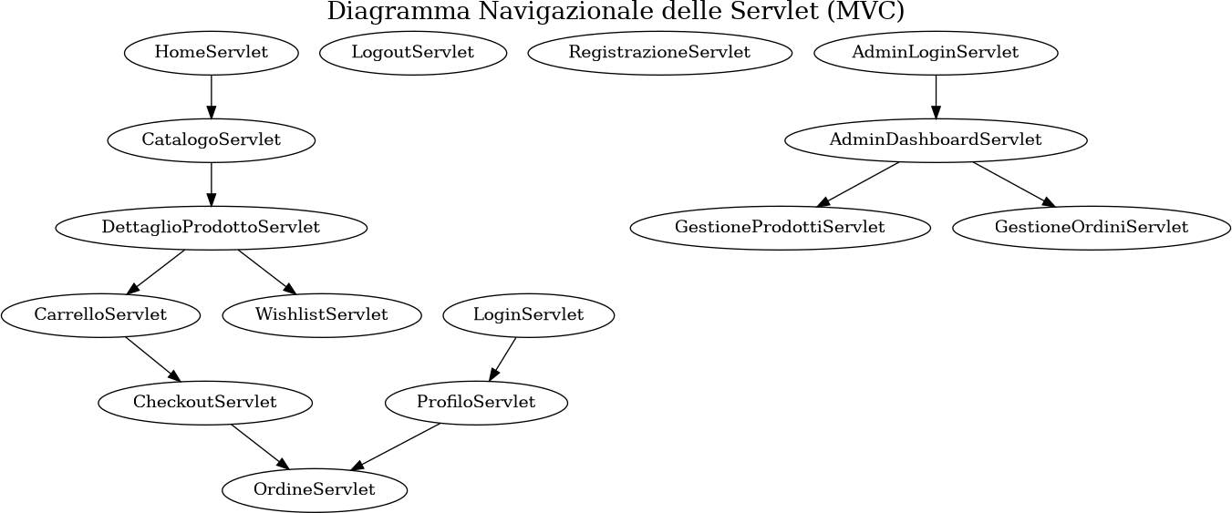

1. **Schema ER della base di dati**

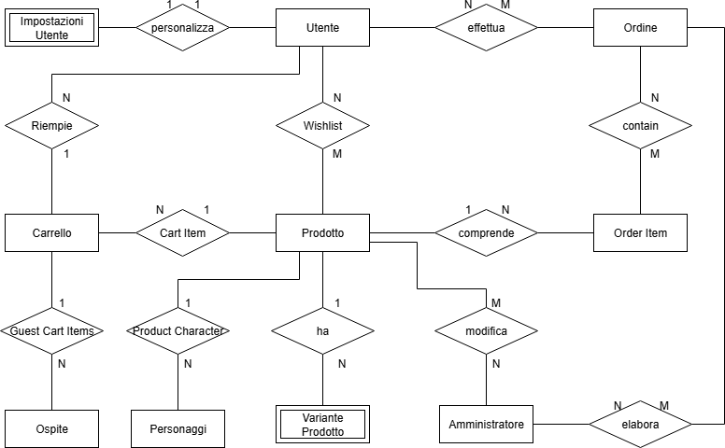

1. **Repository GitHub**

https://github.com/umanfredini/TheOnePieceIsReal

# Conformità ai requisiti

* + Il progetto segue l’architettura MVC.
  + Utilizza il pattern DAO per la persistenza dei dati.
  + Le servlet sono organizzate nel package 'control', i modelli nel package 'model'.
  + Le JSP generano l’HTML e includono header/footer con <jsp:include>.
  + Il controllo degli accessi è implementato tramite token nella sessione.
  + Le sessioni gestiscono lo stato del carrello.
  + Dopo l’acquisto, l’ordine viene salvato nel database e il carrello svuotato.
  + Il sito è responsive e dinamico.
  + Le form sono validate con JavaScript e regex, con messaggi di errore nel DOM.
  + Le risorse sono organizzate in 'styles/', 'scripts/', 'images/'.
  + Il prezzo dei prodotti negli ordini è salvato al momento dell’acquisto e non cambia se il

prodotto viene modificato.

* + Se un prodotto viene cancellato, rimane visibile negli ordini effettuati.
  + Il progetto è versionato con Git, con commit frequenti e significativi.